生火 - 刀、斧、鋸的使用

生火 - 刀、斧、鋸的使用
分類：生火與炊事 · 作者：陳志南

一、刀、斧、鋸的使用
（本章節內容請見下列子章節）

（一）前言
東北有三寶：人蔘、貂皮、烏拉草；童軍也有三寶：童軍繩、童軍棍、童軍刀。
在前面，我們介紹了各種有關生火的基本知識，不過，最重要的部分卻還沒有談到，這就是：如何將粗粗的柴處理成可以生火的程度。要完成這樣的過程，我們就必須借重刀子、斧頭與鋸子的協助。因此，接下來我們所要介紹的就是有關刀子、斧頭與鋸子的使用與保養方式。

（二）刀子
（本章節內容請見下列子章節）

１、刀子的種類

２、刀子的部位

３、刀子使用注意事項

４、刀子的保養
經過一次戶外活動之後，折合式刀具握柄部收納刀刃的內溝總會藏污納垢，雖然清理起來很費事，但若要讓您的寶貝刀具下次使用時還能"正常"的操作的話，還是得花點時間按下列步驟仔細清理一番吧！
1.刀子潮溼務必擦乾，以免生銹。
2.瑞士刀平時使用或久置不用時，應定期在關節處，滴潤滑油保養，可使瑞士萬用刀永續使用。
3.瑞士刀內部，不定時用小刷清理乾淨，保持乾淨。
4.保養
- 用溫水清洗
- 可以加入一些洗潔劑或肥皂粉，細心的將刀具上的鹽份、油脂、污垢等徹底洗淨，在刀具迴轉的部份尤其要特別清理乾淨，之後再以清水洗淨。
- 用布擦拭乾淨
- 以軟布將刀具拭乾；將布塊纏在細竹籤或棉花棒上，以便伸入細部擦拭，或者亦可直接利用棉花棒予以擦拭。最後還可以用吹風機以冷風吹一吹，務必使之完全乾燥。
- 以潤滑油注入旋轉軸
- 最後也是保證下次使用時還能將刀具展開的步驟就是上潤滑油了；原則上以用於精密機械的潤滑油較適合，一般市面上最常見的WD-40除銹潤滑劑亦可。上油的時候切忌過量，若沾染到非轉軸部位的話務必將其擦拭乾淨，以免哪天您活動時拿去切食物......
- 5.磨刀方式
- 磨刀的方法有刀口向上、刀口向下及圓形轉動磨刀等，應視刀刃之不同來使用，(刀刃圓弧大者用圓形轉動磨刀法)，磨刀時要用質地比較細緻的磨刀石或細石，同時要不斷加水，以免損害刀刃。
- 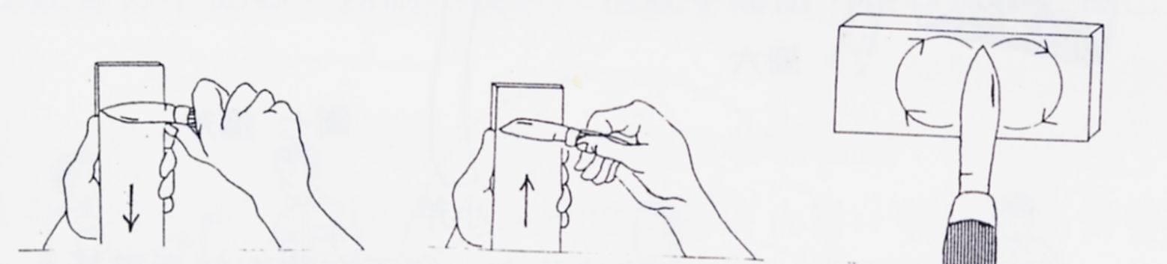

（三）斧頭
（本章節內容請見下列子章節）

１、斧頭的種類
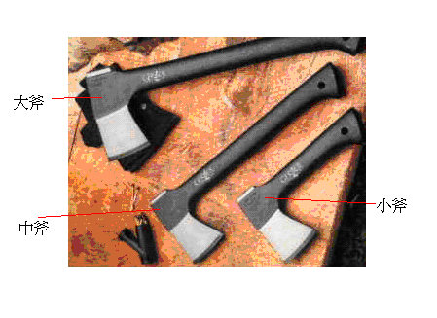 | 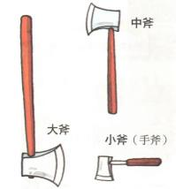
1.大斧：露營時，砍伐整棵樹木或將樹幹分段
2.中斧：露營時，砍斷枯樹木或劈材。
3.小斧：露營時，砍斷枯樹木或劈材。

２、使用與保養
（本章節內容請見下列子章節）

2.1斧頭的部位
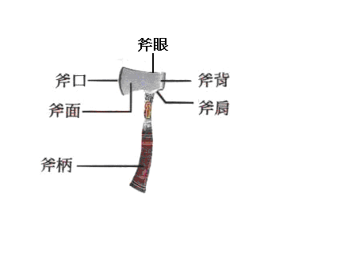

2.2斧頭的使用分解動作
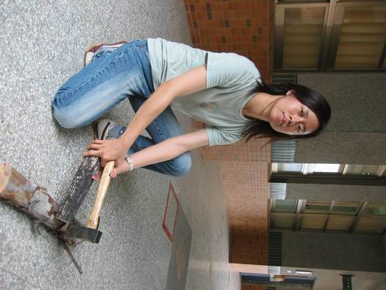 | 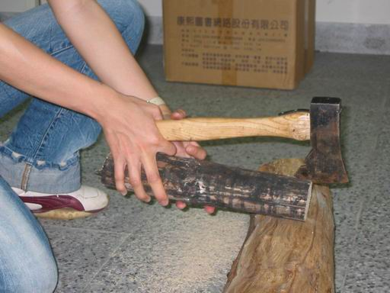 |  | 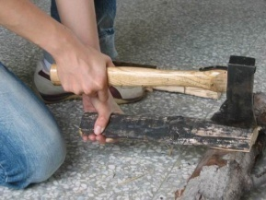  ↑× ○↓  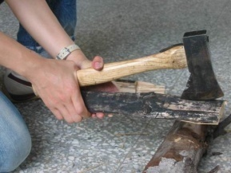
1.將右腳膝蓋著地，使右腳膝蓋、腳尖與左腳形成一個三角形。 | 2.握斧姿勢：  握斧頭的時候要將雙手緊握木柴與斧頭，這樣可以增加穩定性。分開握木頭與斧頭時，容易導致手部傷害，同時也較不穩定。  利用斧口2/3的地方抵住木柴前緣。
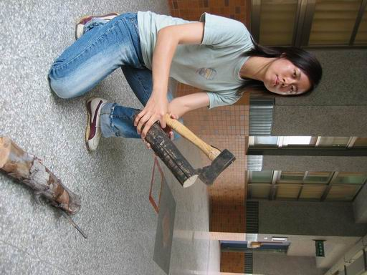 | 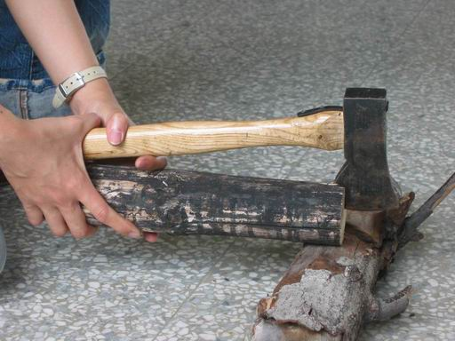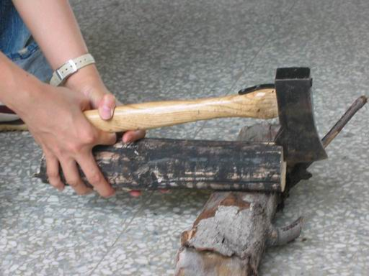  ↑ ↑
3.舉起木柴與斧頭 | 4.向下用力敲到枕木上面。
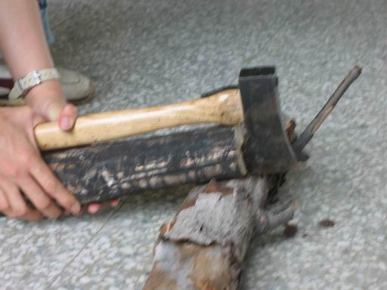 |  | 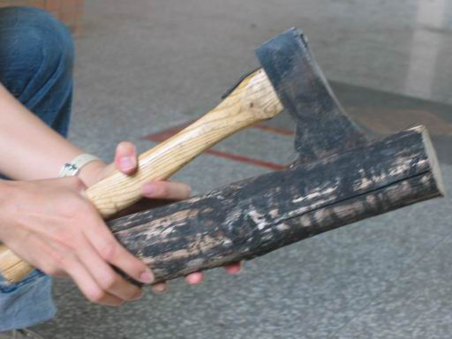
5.如果一斧下去未能將木柴劈裂，則繼續前面步驟，直到將木柴劈裂為止。 |  | 6劈裂.之後，則將斧口調整至裂縫的底端，並重複前面步驟。
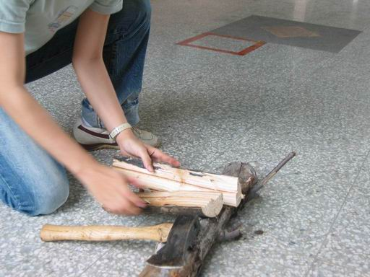 |  | 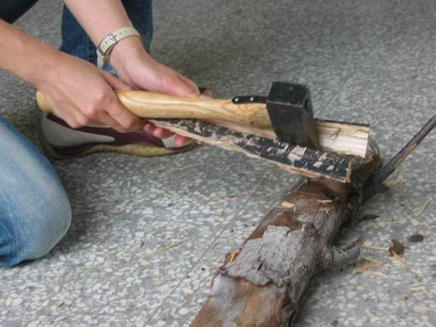
7.劈到適當程度時，可以用手直接剝開。剝離木頭時，應將斧頭平放於枕木上，不應隨意丟棄。 |  | 8.如果無法使用手將木柴剝離，也可以將斧頭左右扳動，以剝離木柴。
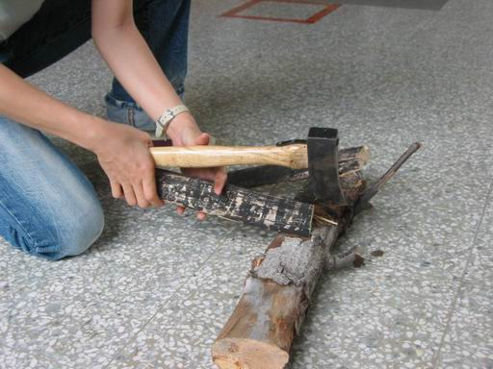 |  | 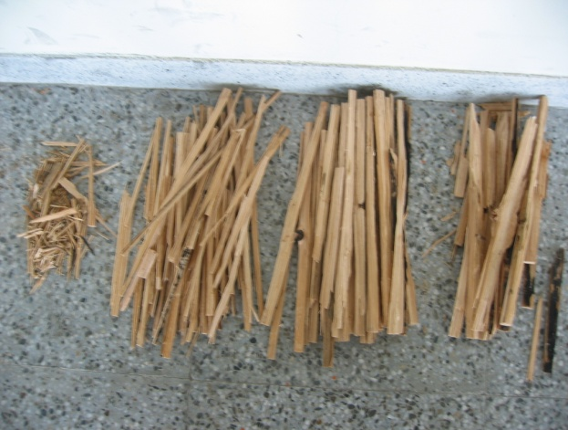
9.繼續前面步驟。 |  | 10.將木頭劈成三級柴，以供燃燒。

2.3斧頭的使用與維護

（四）鋸子
（本章節內容請見下列子章節）

１、鋸子的種類
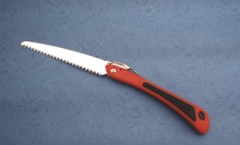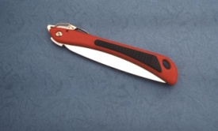 | 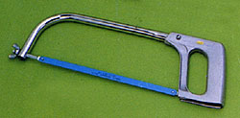 | 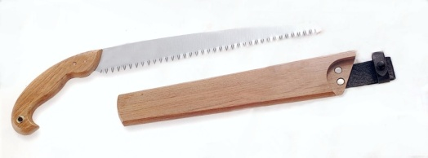 | 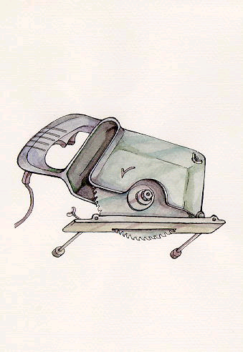 | 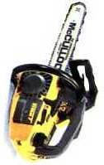
折合鋸 | 金工鋸 | 長直鋸 | 電鋸 | 鏈鋸

２、用與保養
（本章節內容請見下列子章節）

2.1鋸子的部位
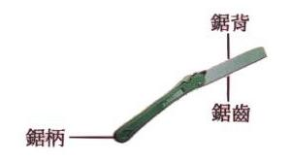

2.2鋸子的使用與保養
- 用鋸:
- 使用鋸子時，要有墊木，並以手或腳固定所鋸木頭的另一端，以防滑滾產生意外，鋸身需保持平整，不要彎曲，以免使鋸身變形。若鋸子有上油，則必先將油抹去後才使用。使用時要注意鋸子的施力方向，鋸子拉回時施力，推出時則放鬆（金工鋸則相反）。
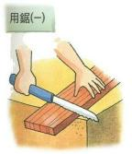 | 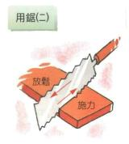
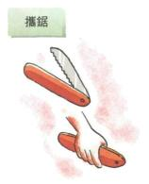 | 攜鋸:  摺合鋸將鋸身摺入鋸柄後放人工具箱或背包內，弓形鋸則可將鋸條卸下攜帶或放入皮套，或用橡皮水管裁成和鋸下來一條的長度，將水管一邊裁開，套入鋸齒成為保護銷，外綁上膠帶或繩子後攜帶，免除傷人。
傳鋸:  傳遞鋸子時，要以鋸柄向人，注意安全。 | 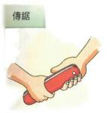
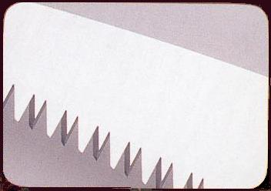 | 磨鋸:  因為鋸齒並非在同一直線上，而是單、雙、左、右分開。磨鋸子可用三角銼刀沿著每個鋸齒往外拉，磨完一而再磨另一面。
護鋸:  鋸子使用後，要將木屑除去，上油(油類不拘)，然後置於工具架或工具箱。 | 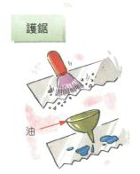

2.3鋸子的使用分解動作

鋸子的使用姿勢
使用鋸子時要先尋找一塊枕木，將要鋸的木頭放在枕木上，同時，要注意下鋸的地方，應該是在枕木的外緣，這樣，鋸子使用起來才會方便。
使用鋸子時應該用手與腳固定木頭，以防止因滾動而發生意外。
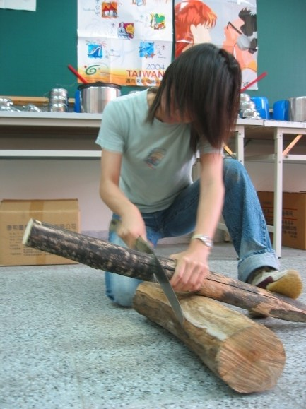
✔ 下鋸於枕木外緣
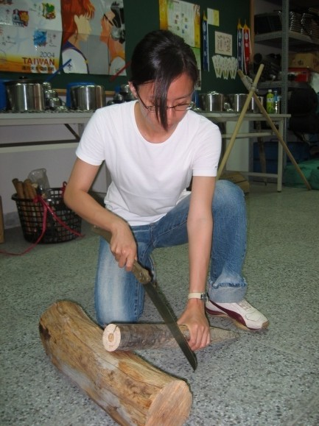
✘ 下鋸於兩枕木之間

施力要點
使用木鋸時，拉回的時候才出力，推出的時候，則輕推即可。
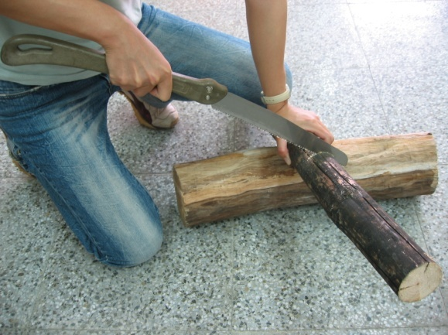
拉回時出力
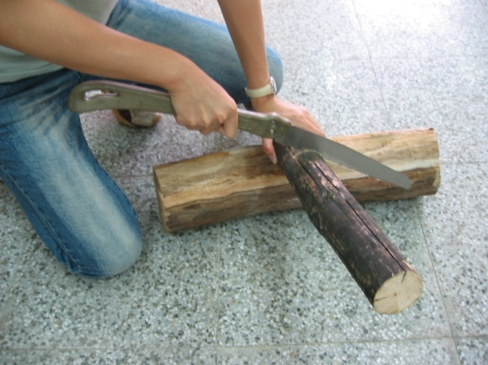
推出時輕推

